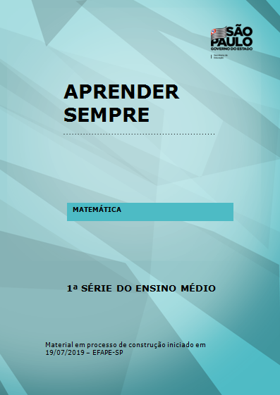

Área: MATEMÁTICA
Ano/série: 1ª série EM
Tema: Números
Título da Atividade: TRABALHANDO COM AS PROGRESSÕES
Número de aulas previstas: 04
Habilidade(s) a ser(em) desenvolvida(s): MP05 Resolver problemas envolvendo PA ou PG, em diferentes contextos.
Objeto de conhecimento: situação problema
Materiais necessários para a aula: atividades impressas, giz, lousa.
Mão na Massa (atividades):
SEQUÊNCIA DE ATIVIDADES
ATIVIDADE 1
Questão disparadora: Você sabia que consumir tomate assado ou em forma de molho ajuda no combate ao câncer?
Por ser rico em licopeno, o consumo de tomate em uma alimentação saudável, principalmente assado ou em forma de molho, se torna um aliado na prevenção do câncer de próstata.
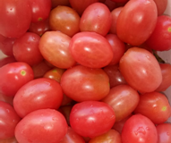Créditos: Silvana Damião
Um sitiante planeja plantar tomate em sua horta. Para melhor aproveitamento do espaço, precisa plantá-los com distância de 0,2m de um para o outro. Considerando que o espaço disponível para a plantação permite uma distância total linear de 10 metros para cada fileira, responda:
- a que distância do primeiro tomateiro estará o vigésimo pé de tomate?
- quantos tomateiros terão em cada fileira?
- escreva a expressão matemática para a situação dada.

ATIVIDADE 2
Questão disparadora: Você sabia que a “célula” também é conhecida como “unidade básica da vida”?
Toda matéria viva é constituída de pequenas estruturas, denominadas células. A definição mais comum de células diz que elas são as “unidades básicas da vida”.

fonte:https://pixabay.com

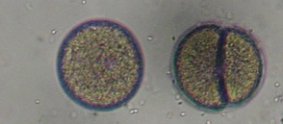
Em uma célula, a divisão ocorre pelo processo de mitose, onde uma célula origina duas novas.

- Escreva uma sequencia infinita, associando, a partir da divisão, o número de células obtidas.
- Identifique o tipo da sequencia obtida no segundo procedimento e escreva a fórmula do termo geral.
- Calcule o número de células existentes na 1ª, 2ª., 3ª, 4ª, divisões celulares.
- Calcule o total de células existentes até a 10ª divisão.

- Sistematização/avaliação: retomar questões de AAP anteriores para que os alunos possam colocar em prática as aprendizagens obtidas com o trabalho das atividades acima. Avaliando não só a aprendizagem do aluno, mas principalmente a eficácia do período de recuperação para a habilidade envolvida.
- Referências: https://pixabay.com (acessado em 19/07/2019).
- Nome dos integrantes: D.E. SUMARÉ: Silvana Damião Ferreira da Silva; Roberto de Oliveira Chioca. D.E. JABOTICABAL: Vera Lúcia Rossi Real.

